Cài Iceberg rest server bằng bản Gravitino
Để cài đặt Iceberg REST catalog server từ Gravitino trên Ubuntu (không dùng Docker), bạn cần thực hiện các bước sau.

🎯 Mục tiêu:
Triển khai một Iceberg REST catalog server dựa trên Gravitino, để client như Trino, Spark, Flink, v.v. có thể kết nối bằng URI:
iceberg.catalog.type=rest
iceberg.catalog.uri=http://<host>:8091/iceberg

🧱 1. Cài đặt Gravitino

🔽 Tải Gravitino bản mới nhất:
https://dlcdn.apache.org/incubator/gravitino/0.9.0-incubating/gravitino-iceberg-rest-server-0.9.0-incubating-bin.tar.gz
tar -xzf gravitino-iceberg-rest-server-0.9.0-incubating-bin.tar.gz
mv gravitino-iceberg-rest-server-0.9.0-incubating-bin /opt/iceberg-rest-server

Tải thư viện cần thiết chạy aws cho iceberg rest server :
wget https://repo1.maven.org/maven2/org/apache/iceberg/iceberg-aws-bundle/1.6.1/iceberg-aws-bundle-1.6.1.jar -P /opt/iceberg-rest-server/libs

⚙️ 2. Cấu hình gravitino-iceberg-rest-server.conf
Chạy lệnh bash:
nano /opt/iceberg-rest-server/conf/gravitino-iceberg-rest-server.conf

Thêm nội dung sau :
gravitino.iceberg-rest.catalog-backend = hive
gravitino.iceberg-rest.uri = thrift://localhost:9083
gravitino.iceberg-rest.warehouse = s3a://warehouse
gravitino.iceberg-rest.io-impl= org.apache.iceberg.aws.s3.S3FileIO
gravitino.iceberg-rest.s3-access-key-id = minioadmin
gravitino.iceberg-rest.s3-secret-access-key = minioadmin
gravitino.iceberg-rest.s3-endpoint = http://localhost:9000
gravitino.iceberg-rest.s3-region = us-east-1
gravitino.iceberg-rest.s3-path-style-access=true

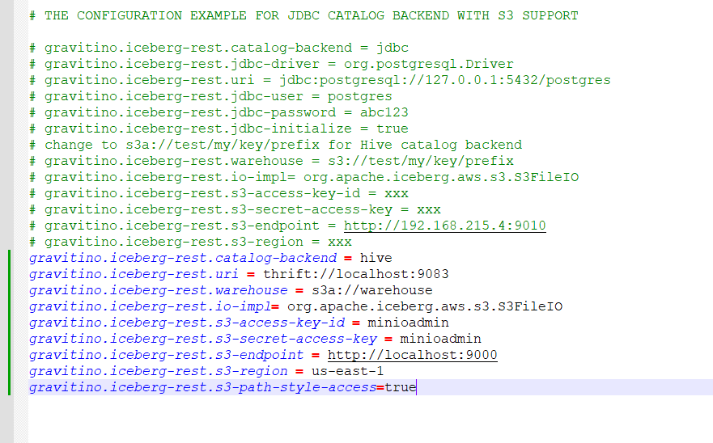

📦 3. Chạy Gravitino server
chạy lệnh bash :
/opt/iceberg-rest-server/bin/gravitino-iceberg-rest-server.sh start

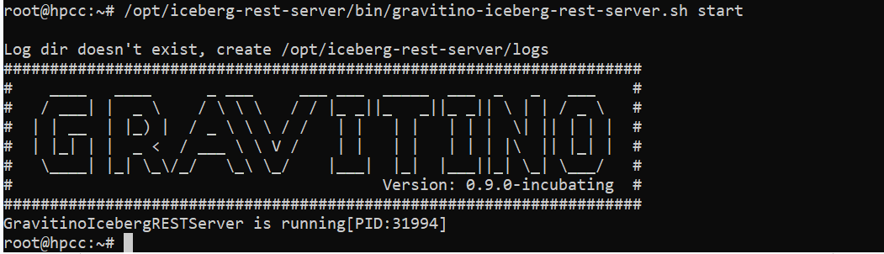
Xem log tại:
tail -f /opt/iceberg-rest-server/logs/gravitino-iceberg-rest-server.log
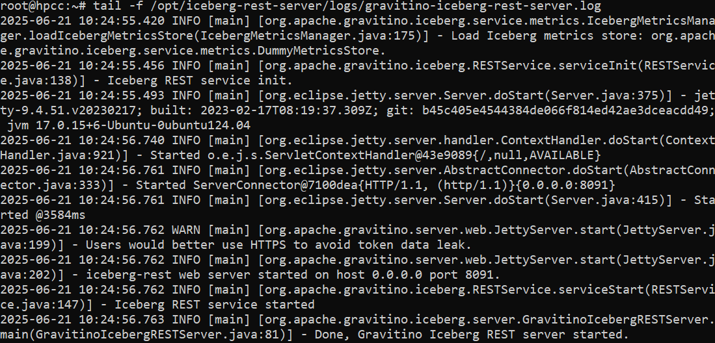

Kiểm tra REST endpoint hoạt động:
curl http://localhost:8091/iceberg/v1/config
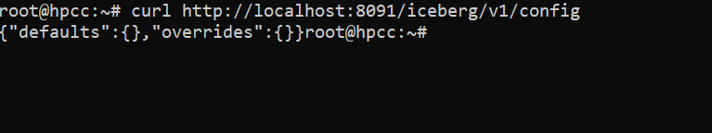

✅ 4. Cấu hình core-site.xml để lưu metadata vào S3 Minio
Chạy lệnh bash :
nano /opt/hive/conf/core-site.xml
Thay bằng nội dung sau :
<configuration>
<property>
<name>fs.s3a.endpoint</name>
<value>http://localhost:9000</value>
</property>
<property>
<name>fs.s3a.access.key</name>
<value>minioadmin</value>
</property>
<property>
<name>fs.s3a.secret.key</name>
<value>minioadmin</value>
</property>
<property>
<name>fs.s3a.path.style.access</name>
<value>true</value>
</property>
<property>
<name>fs.s3a.connection.ssl.enabled</name>
<value>false</value>
</property>
<property>
<name>fs.s3a.impl</name>
<value>org.apache.hadoop.fs.s3a.S3AFileSystem</value>
</property>
</configuration>

Khởi động lại service iceber rest:
export HADOOP_CONF_DIR=/opt/gravitino/iceberg-rest-server/conf/

/opt/iceberg-rest-server/bin/gravitino-iceberg-rest-server.sh restart

✅ Tổng kết
Thành phần | Mục đích
Gravitino | Server chạy REST catalog cho Iceberg
Hive Metastore | Lưu metadata Iceberg
S3/MinIO/HDFS | Lưu files thực tế .parquet, .avro, ...
Clients (Trino...) | Kết nối qua URI http://host:8091/iceberg

